**В гости к огнеборцам ПЧ № 264 Центрального отряда пришли жители п. Солнечный.** По просьбе жителей поселения «Солнечный» начальник пожарной части Пикалов Александр Викторович вместе с пожарным 1-го отделения Вишняковым Максимом была провидена для желающих экскурсия для семей и детей. Также продемонстрирована детям пожарная техника, пожарно-техническое вооружение, рассказали какие, имеют особенности у пожарных автомобилей и как они важны при тушении пожаров и спасении людей и имущества.

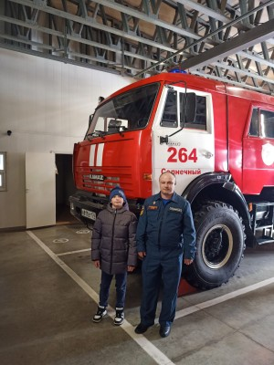 **Для немногих эта профессия кажется опасной и увлекательной, для остальных она слишком серьезная.** Для тех, кто пришёл на экскурсию были рассказаны общие правила пожарной безопасности, также они узнали о первичных средствах тушения огня и способах эвакуации при возникновении пожара, всем повторили номера вызова пожарно-спасательной службы. После основной беседы гостям было предложено осмотреть пожарные автомобили.

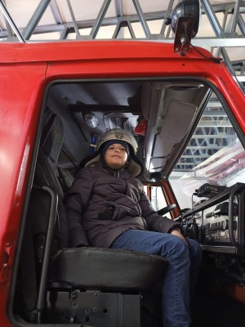

# Некоторые мальчишки сказали, что станут пожарными и что уже активно занимаются спортом. Встреча получилась интересной, информативной и веселой. Она помогла многим жителям понять суть профессии пожарного. Ведь профессия пожарного – один из важнейших в жизни человека. На память о встрече у жителей остались совместное фото с пожарными и памятки по пожарной безопасности.